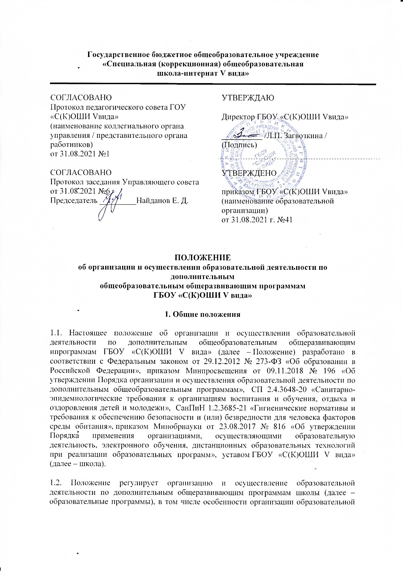деятельности для обучающихся с ограниченными возможностями здоровья и детей-инвалидов.

1.3. Положение является обязательным к исполнению для структурных подразделений школы, осуществляющих деятельность по образовательным программам.

**2. Формирование и утверждение образовательных программ**

2.1. В школе реализуются образовательные программы различной направленности: естественнонаучной, физкультурно-спортивной, художественной, туристско-краеведческой, социально-гуманитарной.

**2.2. Требования к структуре образовательных программ**

2.2.1. Общеразвивающие образовательные программы формируются с учетом пункта 9 статьи 2 Федерального закона об образовании РФ. Структура общеразвивающих образовательных программ должна включать:

а) титульный лист: наименование школы; где, когда и кем утверждена образовательная  
программа; название образовательной программы, которая отражает ее содержание и  
направленность; возраст детей, на которых рассчитана образовательная программа; срок реализации образовательной программы; Ф. И. О., должность автора (авторов) образовательной программы; год разработки дополнительной образовательной программы. Титульный лист оформляется по форме, которую приводит Минобрнауки в приложении 1 к письму от 18.11.2015 № 09-3242;

б) пояснительную записку: общая характеристика образовательной программы, которая отражает актуальность и новизну, цели и задачи, уровень сложности, направленность, категорию обучающихся, объем и срок освоения образовательной программы, форму обучения, отличительные особенности (при наличии), условия реализации образовательной программы, планируемые результаты;

в) содержание образовательной программы:

* учебный план, который составлен по форме, указанной в приложении 2 письма Минобрнауки от 18.11.2015 № 09-3242. План может быть составлен на весь период освоения образовательной программы или на учебный год, если срок реализации образовательной программы составляет более двух лет. В плане должны быть прописаны: перечень, трудоемкость и содержание видов учебной деятельности обучающихся, формы аттестации;
* календарный учебный график, который составлен по форме, указанной в приложении 3 письма Минобрнауки от 18.11.2015 № 09-3242. График должен содержать: месяц, число и время проведения занятия, форму проведения занятия, количество часов, тему занятия, место проведения и форму контроля.

Также в содержание образовательной программы в зависимости от ее назначения могут входить рабочие программы курсов, дисциплин или иных компонентов, и при наличии условий, указанных в пункте 4.5 настоящего Положения;

г) организационно-педагогические условия:

* кадровые условия: численность и Ф. И. О. преподавателей, вспомогательного и обслуживающего персонала, уровень их образования;
* материально-технические: помещение, учебное оборудование;
* учебно-методические: наглядные пособия, учебные средства, расходные материалы;

д) оценку качества освоения образовательной программы: формы контроля, примерный перечень контрольных вопросов.

**2.3. Разработка образовательных программ.**

2.3.1. Образовательные программы формируют педагоги дополнительного образования, реализующие образовательные программы (далее - структурное подразделение). При необходимости к разработке привлекается заместитель директора по воспитательной работе.

2.3.2. Образовательные программы разрабатываются с учетом пожеланий обучающихся и их родителей (законных представителей). Для обучающихся с ОВЗ и детей-инвалидов при формировании образовательной программы учитываются особенности их психофизического развития.

2.3.3. Для утверждения образовательных программ ответственные работники готовят:

* проект образовательной программы, составленной с учетом требований, указанных в пункте 2.2 настоящего раздела.

**2.4. Согласование образовательных программ.**

2.4.1. Разработанный проект образовательной программы предоставляется на проверку и согласование заместителю директора по воспитательной работе.

2.4.2. На последней стадии согласования проект образовательной программы предоставляется на рассмотрение педагогическому совету школы.

**2.5. Утверждение и пересмотр образовательных программ.**

2.5.1. Образовательную программу утверждает директор школы.

2.5.2. Утвержденные образовательные программы размещаются на информационном стенде и официальном сайте школы.

2.5.3. Оригинал утвержденной образовательной программы хранится у заместителя директора по воспитательной работе, копии - у педагогов дополнительного образования.

2.5.4. Ответственные работники обязаны ежегодно и по мере необходимости обновлять образовательные программы с учетом развития науки, техники, культуры, экономики, технологии и социальной сферы.

**3. Прием на обучение и отчисление обучающихся**

3.1. К освоению образовательных программ допускаются обучающиеся школы в возрасте от 7 до 11 лет без предъявления требований к уровню образования, если иное не обусловлено спецификой реализуемой образовательной программы.

**3.2. Прием на обучение.**

3.2.1. Прием обучающихся и их обучение осуществляются по мере комплектования групп в течение календарного года, исключая каникулярное время, в порядке, предусмотренном разделом 5 Правил приема на обучение в ГБОУ «С(К)ОШИ V вида», утвержденных приказом ГБОУ «С(К)ОШИ V вида» от 31.08.2021 г. №41.

3.2.2. Информация о сроках приема документов размещается на информационном  
стенде и официальном сайте школы. Набор обучающихся объявляется только при наличии утвержденной образовательной программы.

3.2.3. Зачисление обучающихся на обучение осуществляется приказом директора школы.

**3.3. Отчисление.**

3.3.1. Отчисление обучающихся производится:

а) в связи с окончанием срока обучения по образовательной программе или при переводе обучающегося в другую образовательную организацию;

б) по инициативе обучающегося или родителей (законных представителей);

в) по инициативе школы:

* при грубом нарушении устава школы и правил поведения обучающихся.
* в случае нарушения порядка приема по вине обучающегося;

г) по обстоятельствам, не зависящим от воли сторон, в том числе:

* в случае ликвидации школы;
* при аннулировании или приостановлении действия лицензии на образовательную деятельность;
* в связи со смертью обучающегося.

3.3.2. Отчисление обучающихся оформляется приказом директора школы.

3.4. Восстановление обучающихся на обучение не проводится.

**4. Организация образовательного процесса**

4.1. Организация образовательного процесса регламентируется расписанием занятий и  
утвержденной образовательной программой.

4.2. Предоставление образовательных услуг по образовательным программам может  
осуществляться в течение учебного года, исключая каникулярное время. Обучающиеся школы осваивают образовательную программу без отрыва от обучения по основной общеобразовательной программе.

4.3. Образовательные программы реализуются педагогами дополнительного образования школы самостоятельно.

4.4. Обучение осуществляется очно, в случаях необходимости с применением  
дистанционных образовательных технологий (далее - ДОТ) и электронного обучения  
(далее - ЭО), если это позволяет реализуемая образовательная программа.

4.5. Образовательная деятельность осуществляется в соответствии с учебным планом.

4.6. Занятия в объединениях проводятся по группам, индивидуально или всем составом  
объединения. Допускается сочетание различных форм получения образования и форм обучения.

4.7. Количество обучающихся в объединении, их возрастные категории, а также  
продолжительность учебных занятий в объединении зависят от направленности образовательной программы. Каждый обучающийся вправе заниматься в нескольких объединениях и переходить в процессе обучения из одного объединения в другое.

4.8. Расписание занятий объединения составляется для создания наиболее благоприятного режима труда и отдыха обучающихся по представлению педагогических работников с учетом пожеланий родителей (законных представителей) и возрастных особенностей обучающихся.

4.9. При реализации образовательных программ могут предусматриваться как аудиторные, так и внеаудиторные занятия, которые проводятся по группам или индивидуально.

4.11. При реализации образовательных программ возможно проведение массовых мероприятий, создание необходимых условий для совместной деятельности обучающихся и их родителей (законных представителей).

4.12. Образовательная деятельность обучающихся предусматривает следующие виды  
учебных занятий и учебных работ: лекции, практические занятия, круглые столы, мастер-классы, мастерские, деловые игры, ролевые игры, тренинги, выездные занятия, консультации, выполнение итоговой аттестационной работы и другие виды учебных занятий и учебных работ, определенные учебным планом.

Для всех видов аудиторных занятий академический час устанавливается продолжительностью 45 минут. Количество занятий в неделю определяется руководителем объединения.

**5. Особенности организации образовательной деятельности с применением электронного обучения и дистанционных образовательных технологий**

5.1. При реализации образовательных программ с применением электронного обучения и дистанционных образовательных технологий  (далее –  ЭО и ДОТ) в школе обеспечиваются условия для функционирования электронной информационно-образовательной среды, включающей в себя электронные информационные ресурсы, электронные образовательные ресурсы, совокупность информационных технологий, телекоммуникационных технологий, соответствующих технологических средств и гарантирующей освоение обучающимися образовательных программ в полном объеме.

5.2. При реализации образовательных программ с применением ЭО и ДОТ объем образовательной нагрузки и соотношение объема занятий, проводимых путем непосредственного взаимодействия педагогических работников с обучающимися, и учебных занятий с применением ЭО и ДОТ определяется в соответствии с требованиями санитарных правил и гигиенических нормативов.

5.3. При реализации обучения с применением ЭО и ДОТ допускается отсутствие аудиторных занятий.

5.4. Необходимым условием реализации образовательных программ с применением ЭО и ДОТ является наличие электронной информационно-образовательной среды школы, которая обеспечивает:

* предоставление всех необходимых сервисов для организации централизованного автоматизированного управления обучением;
* быстрое и эффективное размещение учебного контента, его персонализацию и возможность многократного использования;
* единую платформу для решения всех учебных задач в соответствии с современными стандартами в сфере ЭО и ДОТ;
* широкое взаимодействие между всеми участниками учебного процесса.

5.5. При реализации образовательных программ с использованием ЭО и ДОТ материально- техническая база включает в себя:

* техническую и административную инфраструктуру, платформу для структурированного и интерактивного обучения, опирающегося на синхронное и асинхронное взаимодействие между группой и педагогическим составом;
* подключение к глобальной, национальной, региональной, локальной и (или) корпоративной компьютерной сети;
* электронный архив учебного материала;
* электронную библиотеку и видеотеку учебных дисциплин;
* офисное оборудование.

5.6. Требования к техническому оснащению рабочего места обучающегося и педагогического работника:

* персональный компьютер с доступом к сети Интернет: операционная система не ниже Windows 7 и программное обеспечение - DirectX, Adobe Flash Player, Microsoft Explorer;
* компьютерная периферия: веб-камера, микрофон, наушники и (или) аудиоколонки;
* доступ к системе дистанционного обучения по индивидуальному логину и паролю.

5.7. При реализации образовательных программ с применением ЭО и ДОТ местом осуществления образовательной деятельности является местонахождение школы, независимо от местонахождения обучающихся.

**6. Особенности организации образовательной деятельности для обучающихся**  
**с ограниченными возможностями здоровья, детей-инвалидов**

6.1. Для обучающихся с ограниченными возможностями здоровья, детей-инвалидов образовательная деятельность по образовательным программам организуется с учетом особенностей их психофизического развития. Кроме того, при реализации образовательных программ создаются специальные условия, без которых невозможно или затруднено освоение образовательных программ в соответствии с заключением психолого-медико-педагогической комиссии.

6.2. Сроки обучения по образовательным программам для обучающихся с ограниченными возможностями здоровья, детей-инвалидов могут быть увеличены с учетом особенностей их психофизического развития в соответствии с заключением психолого-медико-педагогической комиссии – для обучающихся с ограниченными возможностями здоровья, детей-инвалидов.

6.4. Численность обучающихся с ограниченными возможностями здоровья, детей- инвалидов в учебной группе устанавливается до 12 человек.

6.5. С обучающимися с ограниченными возможностями здоровья, детьми- инвалидами может проводиться индивидуальная работа.

6.6. Содержание дополнительного образования и условия организации обучения и воспитания обучающихся с ограниченными возможностями здоровья, детей-инвалидов определяются адаптированной образовательной программой.

**7. Формы контроля освоения программы**

7.1. Формы контроля определяются образовательной программой. В виде тестирования, защиты реферата, выполнения проекта или творческой работы, выставки, выступления на концерте, научно-практической конференции с докладом, экскурсий в музеях школы.

7.2. Контроль осуществляется педагогическим работником, реализующим программу.

7.3 Показателем успешной деятельности объединения, кружка или студии является наличие дипломов различных степеней региональных конкурсов, конференций, выставок.

|  |  |  |
| --- | --- | --- |
| **ДОКУМЕНТ ПОДПИСАН ЭЛЕКТРОННОЙ ПОДПИСЬЮ** | | |
| **СВЕДЕНИЯ О СЕРТИФИКАТЕ ЭП** | | |
| Сертификат | 603332450510203670830559428146817986133868575772 | |
| Владелец | Загвозкина Людмила Петровна | |
| Действителен | С 18.03.2021 по 18.03.2022 | |